«ЖЕЛЕЗНАЯ ДОРОГА – ЗОНА ПОВЫШЕННОЙ ОПАСНОСТИ»

С начала 2020 года на железнодорожных переездах ВСЖД  произошло уже 10 дорожно-транспортных происшествий, **из которых 7 в границах Иркутского региона (3 за последний квартал текущего года),** в том числе 1 случай в границах Тулунской дистанции пути**.**

Непосредственной причиной послужило нарушение водителем требований пункта 15.2 ПДД РФ, в части выезда на железнодорожный переезд, не убедившись в отсутствии приближающегося поезда, требований пункта 15.3 ПДД РФ, в части выезда на железнодорожный переезд при запрещающих показаниях световой и звуковой переездной сигнализаций.

Во всех случаях автоматическая светофорная сигнализация на переездах работала исправно, происшествий могло не произойти, прояви водители автомобильных транспортных средств бдительность при проезде через железнодорожные переезды, не нарушая правила дорожного движения.

**Поэтому настойчиво обращаемся ко всем водителям транспортных средств и напоминаем, что железная дорога – зона повышенной опасности, строго соблюдайте правила дорожного движения при проезде через железнодорожный переезд, не проявляйте спешки, внимательно следите за показаниями светофорной сигнализации и за наличием поездов на железнодорожных путях.**

**Будьте бдительны, сохраните свои жизни и жизни других людей.**

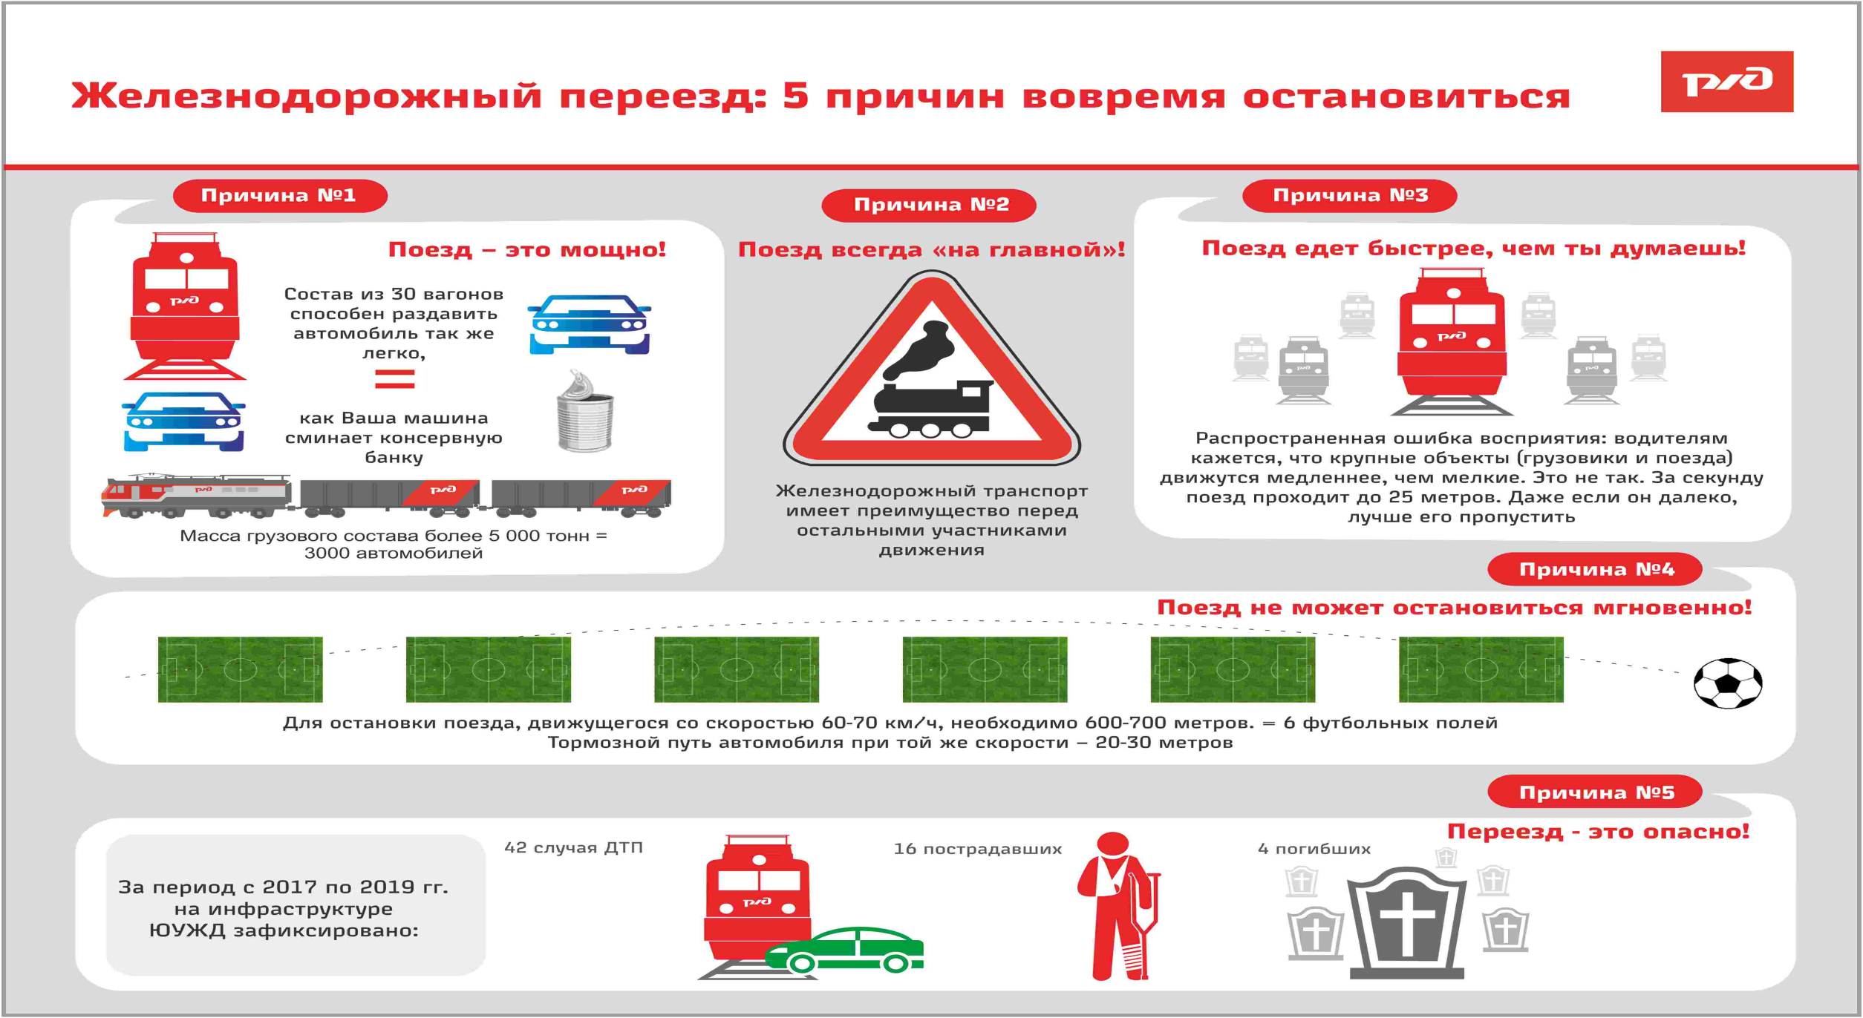

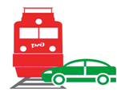

**ПЕРЕЕЗД – ЭТО ОПАСНО!!!**



С уважением, Тулунская дистанция пути.